Inspectoratul pentru Situații de Urgență
„PETRODAVA”al Județului Neamț
Contact: 0742025144, 0233/216.815, fax: 0233/211.666
Email:relatii.publice@ijsunt.ro

COMUNICAT DE PRESĂ
– MARŢI 13 - Ziua Informării Preventive –
De multe ori, ziua de marți, numărul 13 și pisica neagră sunt asociate cu ghinionul. Pompierii cred că „ghinionul” poate fi prevenit dacă vă informați la timp și știți cum să acționați corect, în vederea limitării efectelor unor situații de urgență. Este pentru binele dumneavoastră și al familiei să identificați potențialele pericole, să vă însușiți și aplicați măsurile și regulile de prevenire a eventualelor situații de urgență.
Din anul 2011, Inspectoratul General pentru Situaţii de Urgenţă s-a alăturat iniţiativei derulate la nivel european, stabilind ca în fiecare zi de marţi 13, să fie organizată “Ziua Informării Preventive”. Sub sloganul “Preveniţi ghinionul” și având ca logo pisica neagră, activităţile ce au loc în această zi urmăresc conştientizarea cetăţenilor asupra pericolelor la care sunt expuşi prin nerespectarea măsurilor de prevenire a diferitelor situaţii de urgenţă şi familiarizarea acestora cu regulile de comportare menite a le proteja viaţa şi bunurile.
In anul 2022 pompierii nemțeni, alături de membrii serviciilor voluntare și private pentru situații de urgență, au desfășurat aproape 2000 de activități pentru conştientizarea populaţiei cu privire la măsurile de prevenire a diferitelor situaţii de urgenţă şi familiarizarea acestora cu regulile de comportament menite a le salva viaţa şi bunurile.
În cadrul activităților desfășurate de cadrele Inspecției de Prevenire au fost instruiți peste 7900 de adulți și 59700 de copii. Aceste activități de informare preventive au fost desfășurate cu precădere în unitățile de învățământ deoarece aici avem cei mai puternici vectori de diseminare a informațiilor cu caracter preventiv.
Prezentarea unor măsuri de acordare a primului ajutor și punerea în practică a cunoștințelor este unul din obiectivele campaniei Învață să salvezi o viață. Această campanie județeană este menită să conștientizeze tinerii din liceele nemțene despre cât este de important să pună în aplicare cunoștințele cu privire la acordarea primului ajutor, până la sosirea forțelor de intervenție.
Cum deviza noastră este #prevenim_protejăm_salvăm, suntem preocupați să conștientizăm cetățenii județului nostru cu privire la importanța cunoașterii și respectării măsurilor de prevenire a diferitelor situaţii de urgenţă. Așa că, salvatorii, atunci când nu sunt la intervenție, desfășoară acțiuni de pregătire a populației, în funcție de anotimp (incendii de vegetație uscată, inundații, descoperirea elementelor de muniție, înec, cutremur, alunecări de teren etc)

Compartimentul Informare şi Relaţii Publice
CAMPANIILE NAȚIONALE DE INFORMARE PREVENTIVĂ DERULATE DE IGSU

1.1. F.O.C. - Flăcările Omoară Copii
Campania a fost iniţiată în anul 2012 şi a avut ca obiectiv de bază reducerea numărului de incendii la locuinţe și implicit al victimelor din rândul copiilor.
Grupul ţintă al acţiunilor este constituit din reprezentanţii legali ai copiilor: părinţi, bunici, asistenţi sociali etc.
Materialele suport realizate sunt: 1 spot video, 1 spot audio, 1 flyer, 10 afișe format A2, 2 stickere și 2 cutii de chibrituri personalizate. Totodată, a fost realizat un site dedicat şi pagina de facebook: www.facebook.com/flacarileomoaracopii.
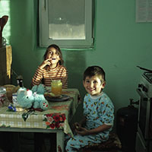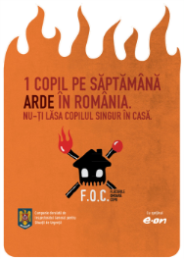
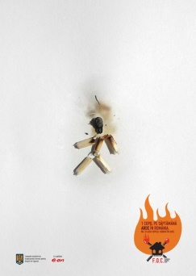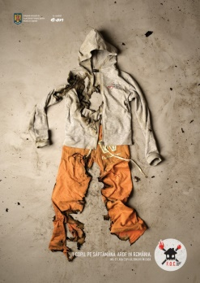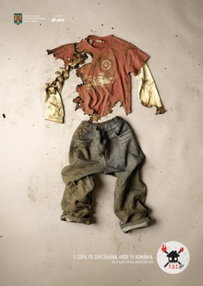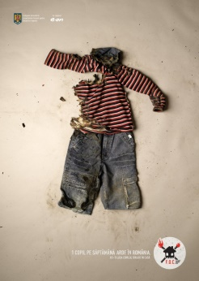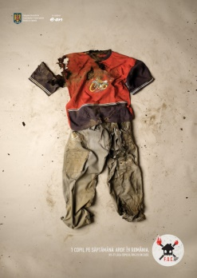
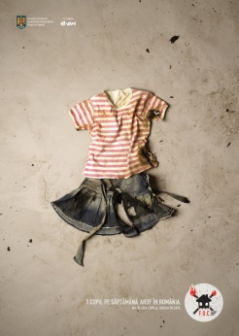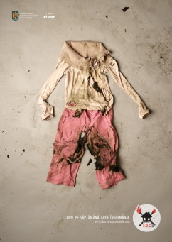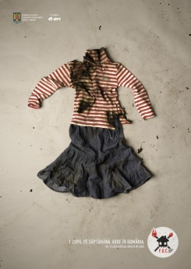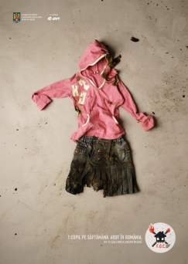
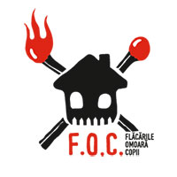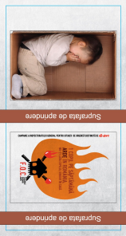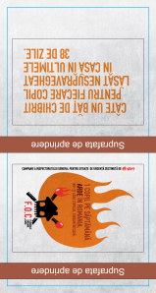

1.2. RISC. Proiectul I – Renunță! Improvizațiile Sunt Catastrofale!
Campania a fost iniţiată în anul 2013 şi are ca obiectiv de bază reducerea numărului de incendii și explozii generate de improvizații la instalațiile electrice și de gaze naturale la locuinţele cetățenilor.
Grupul ţintă al acţiunilor este reprezentat de copii, tineri și adulți.
Materialele suport realizate sunt: 1 spot video, 5 spoturi audio (miros de gaz, instalaţii electrice defecte sau improvizate, improvizaţii la instalaţiile de gaze, coş de fum necurăţat sau cu improvizaţii, instalaţii electrice defecte), 3 flyere, 4 afișe format A₂ şi 2 stickere.

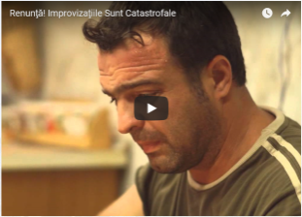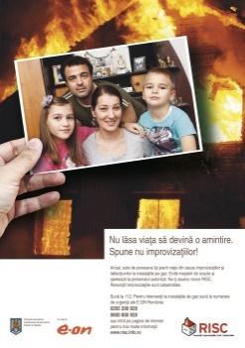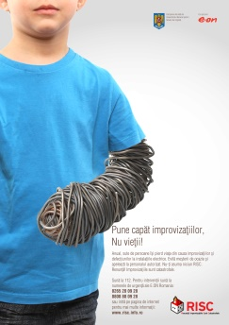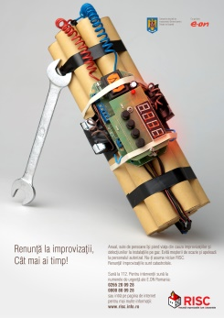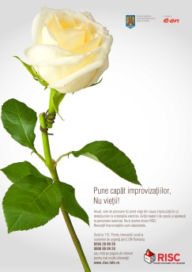
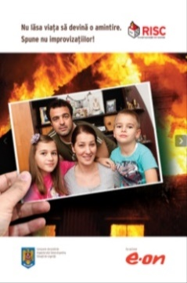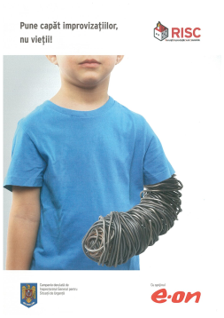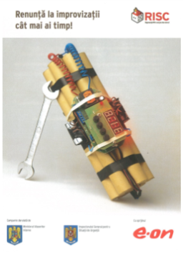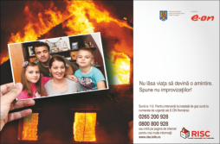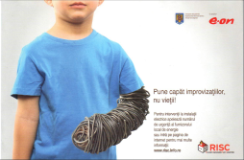

1.3. Campania RISC. Proiectul II – Siguranța nu e un joc de noroc!
Campania a fost iniţiată în anul 2014 şi are ca obiectiv de bază reducerea numărului de incendii generate de coșurile de fum la locuinţele cetățenilor.
Grupul ţintă al acţiunilor este reprezentat de copii, tineri și adulți.
Materialele suport realizate sunt: 1 spot video, 2 spoturi audio (improvizaţii şi defecţiuni la instalaţiile de gaze, coş de fum necurăţat sau cu improvizaţii), 3 flyere, 5 afișe format A₂ şi 2 minicalendare.
Link accesare detalii campanie: https://www.igsu.ro/Comunitate/CampaniiInformare
Link spot video: https://www.youtube.com/watch?v=sgR1BuXIAXg
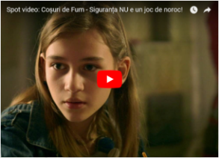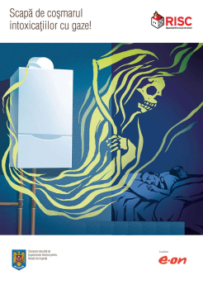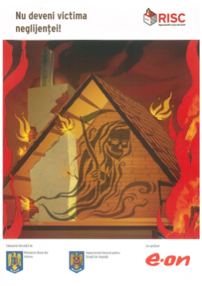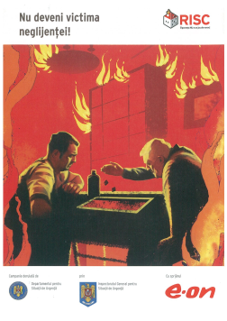
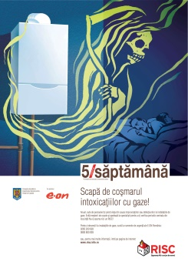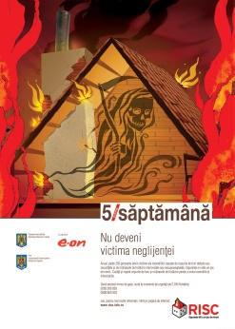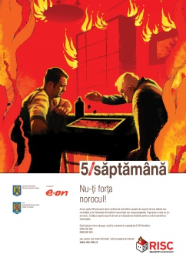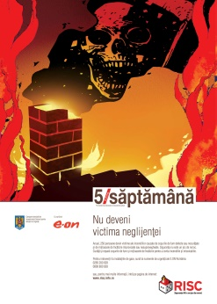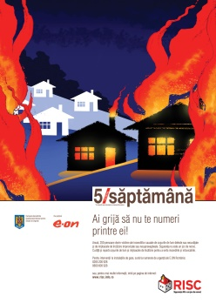
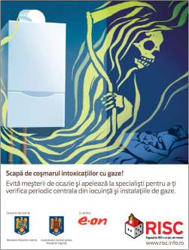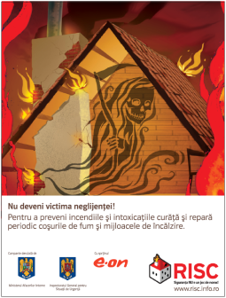

1.4. Campania RISC. Proiectul III – Siguranța NU e un joc de noroc!
Campania a fost iniţiată în anul 2015 şi are ca obiectiv de bază reducerea numărului de incendii generate de improvizații și de suprasolicitarea instalațiilor electrice la locuinţele cetățenilor.
Grupul ţintă al acţiunilor este reprezentat de copii, tineri și adulți.
Materialele suport realizate sunt: 1 spot video, 1 spot audio (improvizaţii la instalaţiile electrice), 1 flyer şi 1 afiș format A₂.
Link accesare detalii campanie: https://www.igsu.ro/Comunitate/CampaniiInformare
Link accesare spot video: https://www.youtube.com/watch?v=Q14728rKBAM
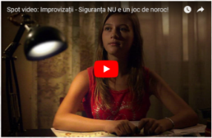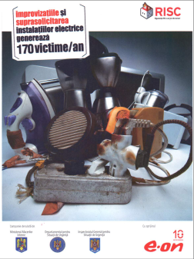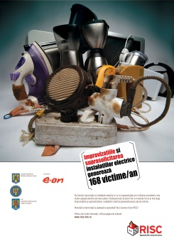
Suplimentar, în anul 2015, au mai fost realizate următoarele:

- Pentru copii - 4 spoturi animate privind pericolul de electrocutare, 4 spoturi audio (linii înaltă tensiune, cablu electric căzut pe sol, panou electric deschis şi căi ferate electrificate), 4 afişe format A₂, 4 flyere şi un minicalendar;

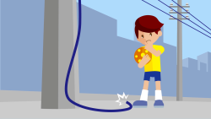
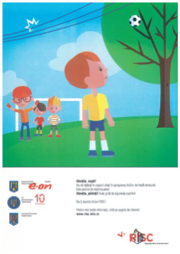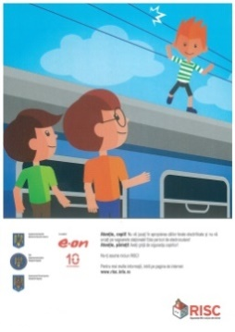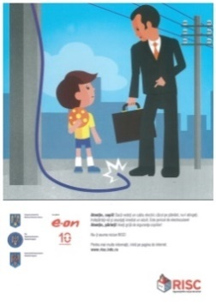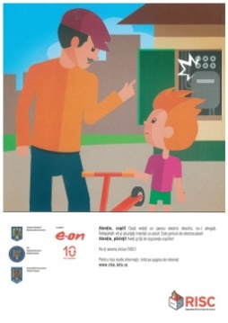
- Pentru adulţi: 2 spoturi animate privind modul ce comportare atunci când simţi miros de gaze, 1 spot audio (scăpări de gaze în locuinţă), 4 afişe format A₂ şi 4 flyere.

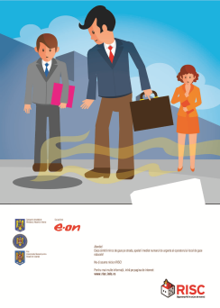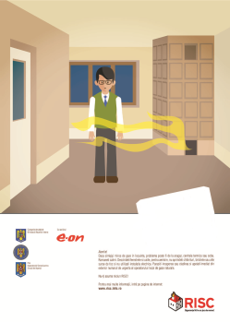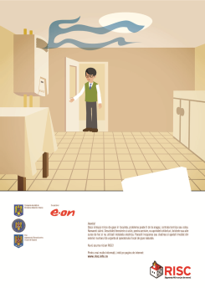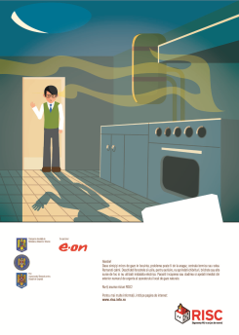
1.5. Campania NU TREMUR LA CUTREMUR
Campania a fost iniţiată în anul 2015 şi are ca obiectiv de bază informarea, conștientizare și pregătirea populației pentru a reacționa corect în situația producerii unui cutremur de magnitudine ridicată.
Grupul ţintă al acţiunilor este reprezentat de copii, tineri și adulți, atât din mediul urban cât și rural.
Materialele suport realizate sunt: 7 spoturi animate (pregătirea pentru un cutremur, reguli de comportare generale, în locuinţă, pe stradă, la serviciu, la şcoală şi într-un spaţiu comercial), 1 afiș format A₂, 1 sticker, 1 leaflet şi 7 flyere.
Totodată, a fost realizata pagina de facebook: www.facebook.com/campania.nutremurlacutremur.
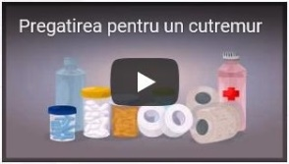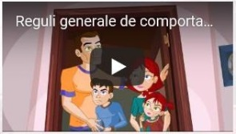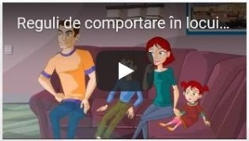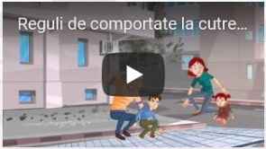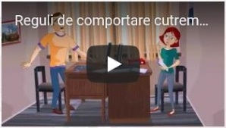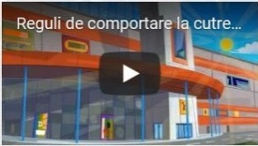

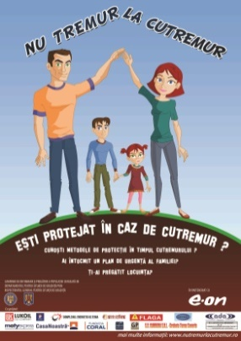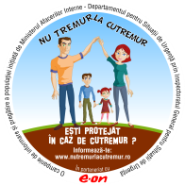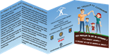

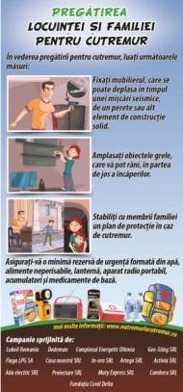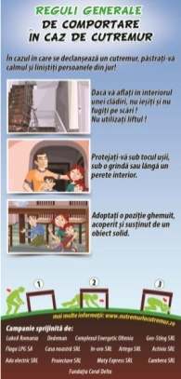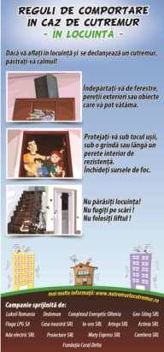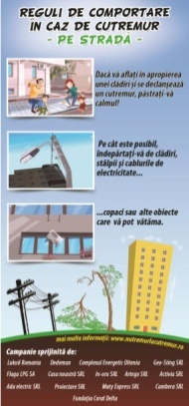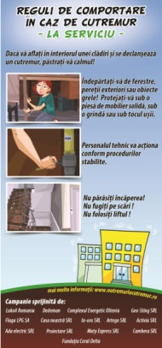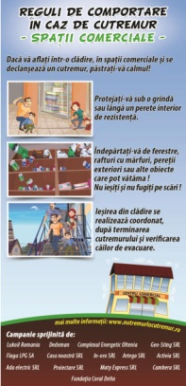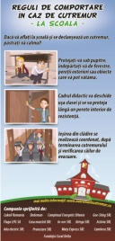

1.6. Campania RISC. Proiectul IV – Mai bine previi, decât să nu fii!
Campania a fost iniţiată în anul 2016 şi are ca obiectiv de bază informarea preventivă a populației pentru adoptarea unei atitudini proactive, prin sensibilizarea opiniei publice în vederea montării detectoarelor de incendiu în locuința proprie, în scopul reducerii numărului de victime și a pagubelor materiale produse de incendiile la locuințe.
Grupul ţintă al acţiunilor este reprezentat de copii, tineri și adulți, atât din mediul urban cât și rural.
Materialele suport realizate sunt: 1 spot video, 2 spoturi audio (detectoare de gaz şi de incendiu), 1 afiș format A₂ şi 1 flyer.
Link accesare detalii campanie: https://www.igsu.ro/Comunitate/CampaniiInformare
Link-ul accesare spot video: https://www.youtube.com/watch?v=zr5E3WqSQCk

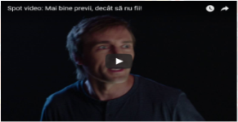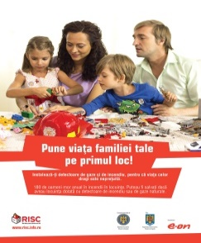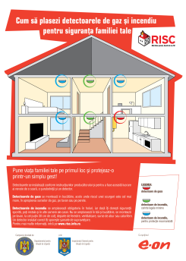

1.7. Pagina de facebook „România Sigură”
Proiectul a fost iniţiat în anul 2017 şi are ca obiectiv de bază informarea preventivă a populației privind măsurile şi modul de comportare specifice tipurilor de risc generatoare de situaţii de urgenţă, în scopul de a se asigura o expunere largă în social media a campaniilor derulate de către Inspectoratul General pentru Situaţii de Urgenţă şi a măsurilor de prevenire a situaţiilor de urgenţă.
Grupul ţintă al acţiunilor este reprezentat de copii, tineri și adulți, atât din mediul urban cât și rural.
A fost realizată pagina de facebook dedicată - www.facebook.com/RomaniaSigura1/.

1.8. Campania RISC. Proiectul V – Scăpările de gaze
Campania a fost iniţiată în anul 2018 şi are ca obiectiv de bază informarea, conștientizare și pregătirea populației pentru a reacționa corect în situația în care sesizează scăpări de gaze, în scopul reducerii numărului de victime și implicit a pagubelor materiale generate de scăpările de gaze.
Grupul ţintă al acţiunilor este reprezentat de tineri și adulți.
Materialele suport realizate sunt: 1 spot video, 3 flyere şi 2 stickere.
Link accesare detalii campanie: https://www.igsu.ro/Comunitate/CampaniiInformare
Link accesare spot video: https://www.youtube.com/watch?v=krX33sB8Qh8
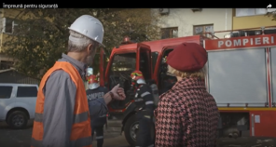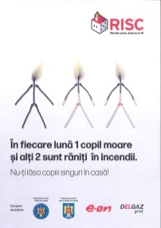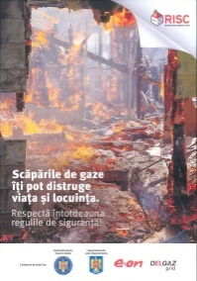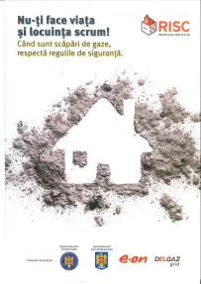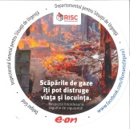

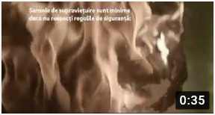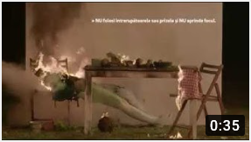

1.9. Campania RISC. Proiectul VI –
”Ai grijă la cea mai mare grijă – Siguranța copilului tău”
Campania a fost iniţiată în anul 2020 şi are ca obiectiv de bază conștientizarea adulților asupra importanței supravegherii copiilor și a respectării regulilor de siguranță în locuințe, în scopul reducerii numărului de victime din rândul copiilor.
Grupul ţintă al acţiunilor este reprezentat de adulți, fie ei bunici, părinți sau aparținători.
Materialele suport realizate sunt: 5 spoturi video.
Spoturile aduc în prim-plan reprezentanți de seamă ai categoriilor profesionale care se bucură de credibilitate și respect din partea populației, cum ar fi: pompieri, profesori, medici, preoți, actori. Fiecare personaj din clipurile campaniei trage un semnal de alarmă în rândul celor care sunt responsabili de siguranța copiilor, care pot deveni victime ale neglijenței sau neatenției adulților, fie ei bunici, părinți sau aparținători.
Link accesare detalii campanie: https://www.igsu.ro/Comunitate/CampaniiInformare
Link-uri accesare spoturi video

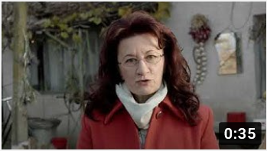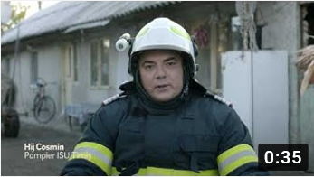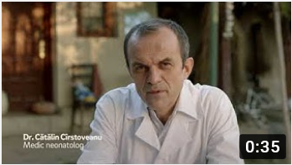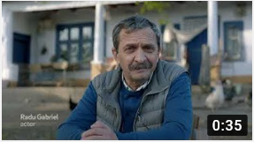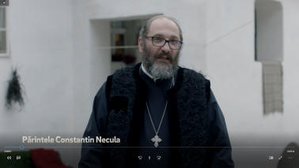

1.10. MARȚI 13 - ZIUA INFORMĂRII PREVENTIVE
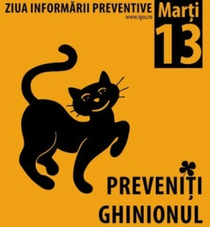
Inspectoratul General pentru Situații de Urgență a stabilit ca, începând cu anul 2011, fiecare dată de 13 ce pică marţea, să fie declarată "ZIUA INFORMĂRII PREVENTIVE".
Obiectivul de bază al campaniei: conştientizarea cetăţenilor asupra pericolelor la care se pot expune în cazul nerespectării măsurilor şi regulilor de comportare specifice tipurilor de situaţii de urgenţă
Grupul țintă al acțiunilor este reprezentat de copii, tineri și adulți.
Materiale suport: 1 spot video, flyere, stickere, afișe.
Site: https://www.igsu.ro/Comunitate/CampaniiInformare
Link util:
https://www.youtube.com/watch?time_continue=32&v=xXMJl_aAzSw&feature=emb_logo

1.11. Campania „Nu încărca butelia la stația GPL!
Inspecţia de Stat pentru Controlul Cazanelor, Recipientelor sub Presiune şi Instalaţiilor de Ridicat, în parteneriat cu Inspectoratul General pentru Situații de Urgență, desfășoară campania de interes public „Nu încărca butelia la stația GPL!”, ca urmare a vulnerabilităților identificate în rândul populației, în ceea ce privește cunoașterea riscurilor la care este expusă în situaţia în care apelează la încărcarea buteliilor de aragaz de la SKID-urile auto.
Necesitatea derulării campaniei se fundamentează pe situațiile înregistrate la nivel național, evenimente care s-au soldat cu pierderi de vieți omenești, răniri sau pagube materiale însemnate.
Formarea comportamentului preventiv și culturii de securitate în rândul populației constituie un obiectiv prioritar, acest deziderat putând fi realizat doar prin acțiuni informativ-preventive susținute și derulate pe o perioadă îndelungată.
În acest sens, Inspecţia de Stat pentru Controlul Cazanelor, Recipientelor sub Presiune şi Instalaţiilor de Ridicat a întreprins demersurile necesare pentru obținerea din partea Consiliului Național al Audiovizualului (CNA) a recomandărilor specifice către radiodifuzori și televiziuni pentru sprijinirea difuzării celor două spoturi (audio și video) aferente campaniei.
În urma analizării materialului transmis, CNA a adoptat și emis Recomandarea nr. 6/2019 și Recomandarea nr. 16/2019.
Link către spotul video: https://youtu.be/c8P6c0g1Cmk
Spotul audio se regaseste la urmatorul link: https://isubif.ro/local/campania-nu-incarca-butelia-la-statia-gpl/

Fii pregătit!

În ultimii ani suntem martorii unei intensificări ale situațiilor de urgență de tot felul, atât pe plan internațional cât și pe plan local. În astfel de situații limită câteva secunde pot schimba totul, iar reacția rapidă și educată a celor afectați este esențială pentru supraviețuire.
În contextul intensificării situațiilor de urgență, atât pe plan internațional cât și pe plan local, Departamentul pentru Situații de Urgență (DSU), în parteneriat cu Asociația CivicNet, a lansat Platfoma Națională de Pregătire pentru Situații de Urgență – fiipregatit.ro.
DSU este instituţia care coordonează serviciile de intervenție de urgenţă din România.
Asociația CivicNet, fondată de foști bursieri ai programului GovITHub, dezvoltă în continuare soluții digitale gratuite de utilitate publică.
Fiipregatit.ro a devenit sursa oficială de informare pentru a ajuta cetăţenii să înțeleagă mai bine riscurile şi pentru a-i informa asupra măsurilor de prevenire şi comportamentului pe care să-l aibă în diferite situaţii de urgenţă de amploare sau dezastru. Eforturile DSU din ultimii ani vin în adresarea obiectivelor tematice stabilite în planul de acțiune privind eficientizarea sistemului național de răspuns în situații de urgență și au o componentă integrată de digitalizare care facilitează informarea publică.

Link util: https://fiipregatit.ro/campanie/caravana-fii-pregatit/

